院 系 数据科学与计算机学院 学 号 18340146 姓 名 宋渝杰
【实验题目】JS实验(1)
【实验目的】学习Javascript基本编程。
【实验环境】
（1）可以直接用浏览器打开html文件进行测试。
（2）在自己安装的Web服务器上测试。
（3）用自己安装的Eclipse或intelij idea调试
（4）在线调试：http://172.18.187.251:8080/lab/js1/

【调试方法】
方法1：chorme调试js的方法见“参考 ”
方法2：
try{
要调试的代码
}
catch(e){
alert(e);
}

【实验内容】
1、(triangle.html)用for语句和document.write(str)画一个倒三角形。
参考截屏：
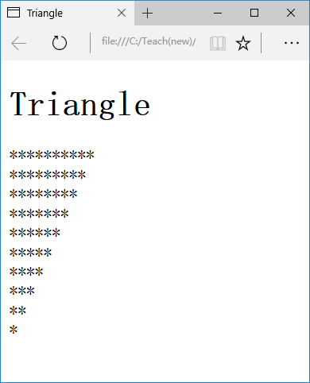
完成后截屏：
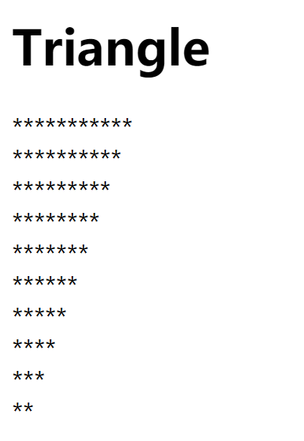
源代码(triangle.html)：
<!DOCTYPE html>
<html lang="zh-cn">
<head>
<title>Triangle</title>
</head>
<body>
<h1>Triangle</h1>
<script>
for (var i = 10; i > 0; i--) {
for (var j = 0; j <= i; j++) document.write('*');
document.write('</br>');
}
</script>
</body>
</html>

2、(calc.html)前台计算器，输入十进制整数或小数，点击计算按钮后得到计算结果。
参考源码: replace.html
提示： document.getElementById(ctrlID) 得到id为ctrlID的控件对象
x=obj.value 把对象obj的属性value的值赋给x
obj.value=y 把y赋值给对象obj的属性value
obj.innerHTML=str 设置对象obj的内容
parseFloat(str) 转换为浮点数
参考截屏：
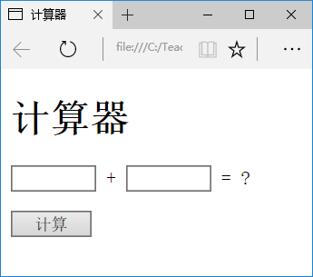
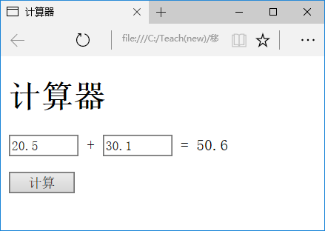
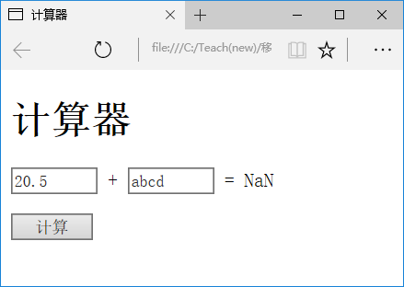
完成后截屏：
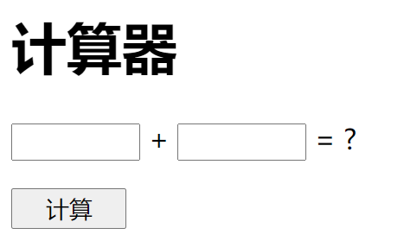
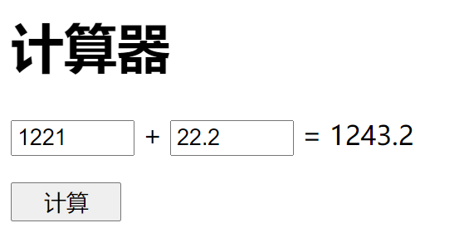
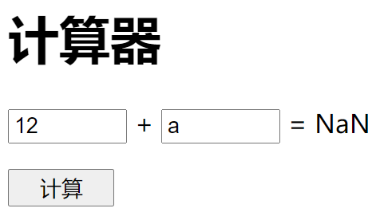

源代码(calc.html)：
<!DOCTYPE html>
<html lang="zh-cn">
<head>
<title>计算器</title>
<style>
input {width:5em}
</style>
</head>
<body>
<h1>计算器</h1>
<p><input type="text" id="num1"> + <input type="text" id="num2"> = <span id="result">?</span></p>
<input type="button" onclick="calc()" value="计算">
<script>
function calc() {
var a = document.getElementById("num1"), b = document.getElementById("num2");
document.getElementById("result").innerHTML = parseFloat(a.value) + parseFloat(b.value);
}
</script>
</body>
</html>

3、(program.html)做一个JS编程工具: 输入程序，点击运行按钮后得到运算结果。要求：用new Function()生成一个具有两个参数的函数。
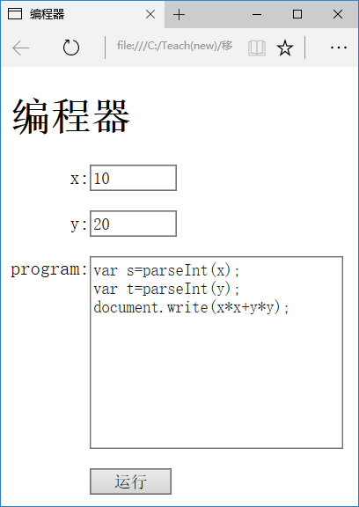
点击[运行]后
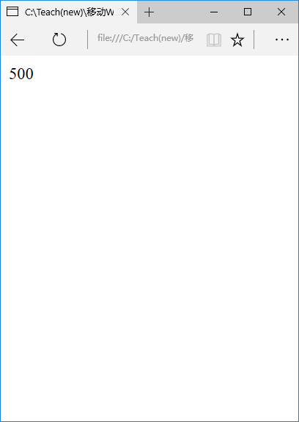

完成后截屏：
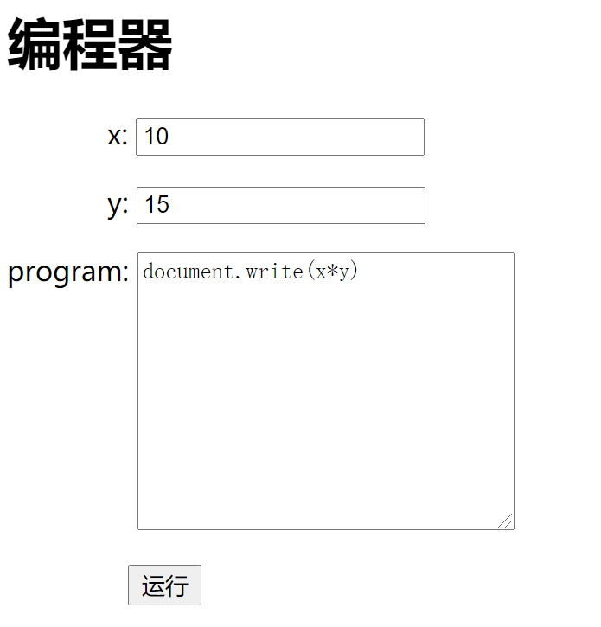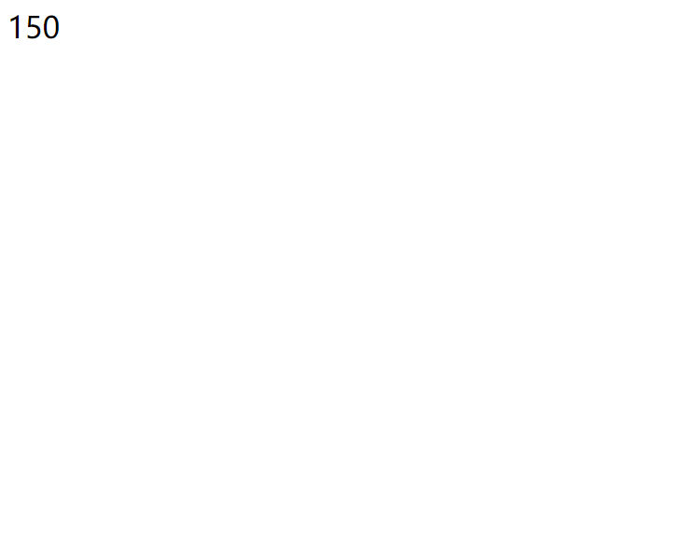
源代码(program.html)
<!DOCTYPE html>
<html lang="zh-cn">
<head>
<title>编程器</title>
<script>
function run() {
var x = document.getElementById("x").value;
var y = document.getElementById("y").value;
var code = document.getElementById("code").value;
var program = new Function("x", "y", code);
program(x, y);
}
</script>
</head>
<body>
<h1>编程器</h1>
<p>
<label style="padding-left: 58px;">x:</label>
<input type="text" id="x">
</p>
<p>
<label style="padding-left: 58px;">y:</label>
<input type="text" id="y">
</p>
<p>
<label style="vertical-align: top;">program:</label>
<textarea rows="10" cols="30" id="code"></textarea>
</p>
<p>
<button style="margin-left: 70px;" onclick="run()">运行</button>
</p>
</body>
</html>

4、利用原型登记和显示学生信息：
（1）定义一个函数Stu(name,age,...arg)作为类Stu的构造器;
（2）为Stu的原型定义属性major和方法toString（见输出参考）；
（3）定义6个元素的数组stus，并用变量i和for语句赋值Stu对象（见输出参考）。
其中，年龄19-21用Math.random()随机产生，用Math.round()取整。
（4）用for-in遍历数组stus的所有元素，并用toString方法显示出来。
输出参考：
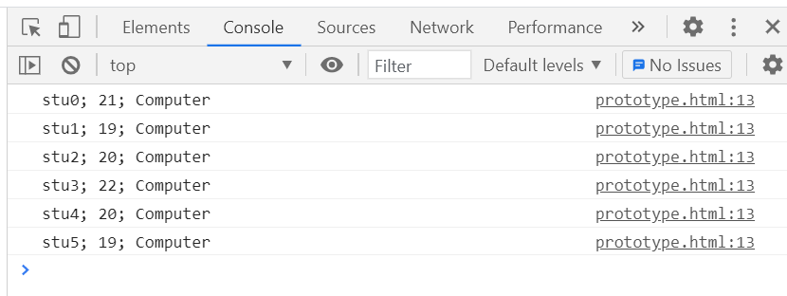
完成后console截屏：
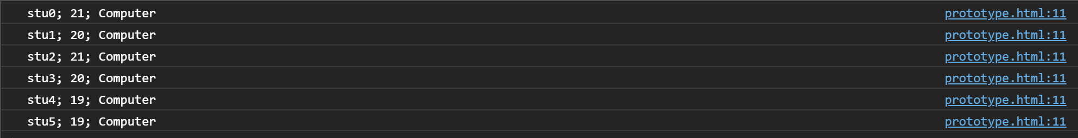
源码(prototype.html)：
<!DOCTYPE html>
<html lang="zh-cn">
<head>
<title>prototype</title>
<script>
function Stu(name, age, ... arg) {
this.name = name;
this.age = age;
Stu.prototype.major = "Computer";
Stu.prototype.toString = function() {
console.log(this.name + "; " + this.age + "; " + this.major);
};
}
</script>
</head>
<body>
<script>
var stus = [];
for (var i = 0; i < 6; i++) stus.push(new Stu("stu" + i, Math.floor(Math.random() * 3 + 19)));
for (var i in stus) stus[i].toString();
</script>
</body>
</html>

5、利用闭包记录注册时间和登录时间：
（1）定义一个注册函数reg，其返回值为一个登录函数，他们有两个参数，用户和当前时间（毫秒），功能见参考输出；，用Date.parse(new Date())可以取到当前时间（毫秒）,毫秒时间用toLocaleString()可以得到具有本地时间格式的时间。
（2）定义一个(毫秒)延迟函数delay；
（3）调用reg获得login1，延迟2000毫秒，再调用reg获得login2；
（4）再多次调用login1和login2，参见给定源码和参考输出, 注意延迟时间。
输出参考：
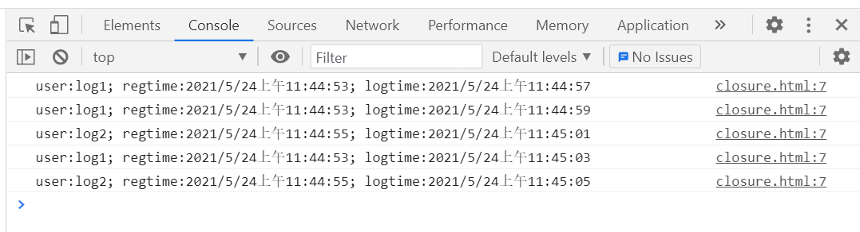
完成后console截屏：
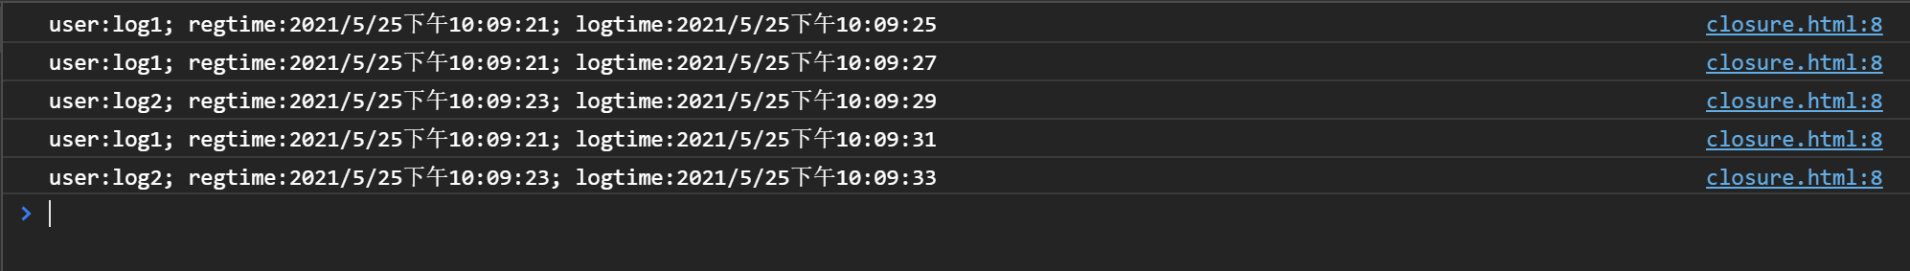
源码(closure.html)：
<!DOCTYPE html>
<html lang="zh-cn">
<head>
<title>closure</title>
<script>
function reg(user, regtime) {
return function(logtime) {
console.log("user:" + user + "; regtime:" + regtime.toLocaleString() + "; logtime:" + logtime.toLocaleString());
} ;
}
function delay(duration){
var now = new Date();
var exitTime = now.getTime() + duration;
while (true) {
now = new Date();
if (now.getTime() > exitTime) return;
}
}
var login1=reg("log1",new Date());
delay(2000);
var login2=reg("log2",new Date());
delay(2000);
login1(new Date());
delay(2000);
login1(new Date());
delay(2000);
login2(new Date());
delay(2000);
login1(new Date());
delay(2000);
login2(new Date());
</script>
</head>
<body>
</body>
</html>

6、定义一个JSON对象stus记录学生选课，见源码(json.html)，用document.write()输出所有内容（<br>换行）：
(1) 用for-in输出所有学生选课。
(2) 用JSON.stringify()把stus把串行化后输出；参考Javascript程序设计(上) 附录1。
(3) 从串行化的变量用JSON.parse()转化为JS对象后取出最后一个学生的最后一门选课。

参考输出：
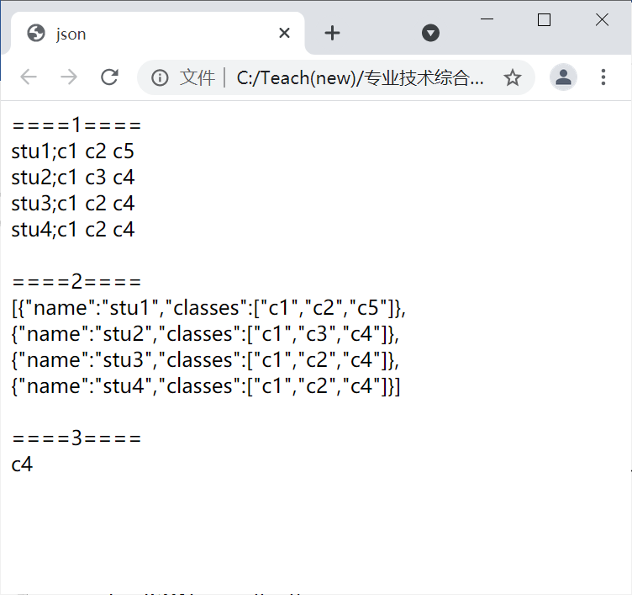
完成后截图：
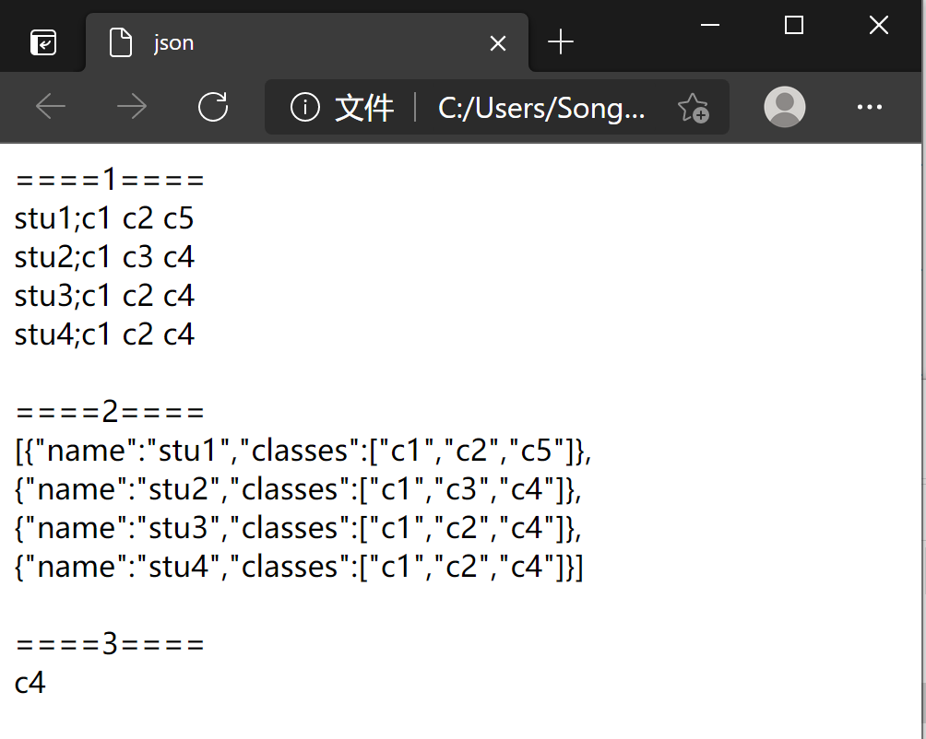
源码（json.html）
<!DOCTYPE html>
<html lang="zh-cn">
<head>
<title>json</title>
<script>
stus=[
{ "name":"stu1",
"classes":["c1","c2","c5"],
},
{ "name":"stu2",
"classes":["c1","c3","c4"],
},
{ "name":"stu3",
"classes":["c1","c2","c4"],
},
{ "name":"stu4",
"classes":["c1","c2","c4"],
},
]
document.write("====1====<br>");
for (var i in stus) {
document.write(stus[i].name + ";");
for (var j in stus[i].classes) document.write(stus[i].classes[j] + " ");
document.write("<br>");
}
document.write("<br>====2====<br>" + JSON.stringify(stus) + "<br><br>");
document.write("====3====<br>" + JSON.parse(JSON.stringify(stus))[3].classes[2]);
</script>
</head>
<body>
</body>
</html>

【完成情况】
是否完成了这些步骤？(√完成 ×未做 -未做完)
1 [√] 2[√] 3 [√] 4 [√] 5 [√] 6 [√]

【实验体会】
写出实验过程中遇到的问题，解决方法和自己的思考;并简述实验体会（如果有的话）。
遇到的问题：
1、JS的for in和python不同，导致第四问一开始采用类似python的语法，即for (var i in stus) i.toString(); 时，console毫无反应。
2、第五问Date.parse(new Date()).toLocaleString()返回的是一个字符串，不知道为啥子。
解决方法：
1、修改为对应的语法for (var i in stus) stus[i].toString();即可。
2、网页搜索资料时得知new Date().toLocaleString()可以得到参考输出的结果，因此直接把源码的Date.parse()删掉了。
实验心得：本次实验难度较低，考察的是js的基本知识，不过也还是有一点点需要花费时间思考和搜索资料的点，即上面的“遇到的问题”。而本次实验最大的收获，是了解到了几个具体的知识点，比如说可以通过new Function("x", "y", code);创造一个参数为x和y，代码为code的函数；以及js的for in语法~

【交实验报告】
(a) 每位同学单独完成本实验内容并填写实验报告上传一份。
(b) 截止日期：2021年5月29日（周六）23:00
上交作业网站：http://172.18.187.251/netdisk/default.aspx?vm=18web
文件夹: /实验上交/js1
上传文件：学号_姓名_js1.doc (实验报告)
学号_姓名_js1.rar (所有源文件)

